Досрочная пенсия для многодетных матерей.

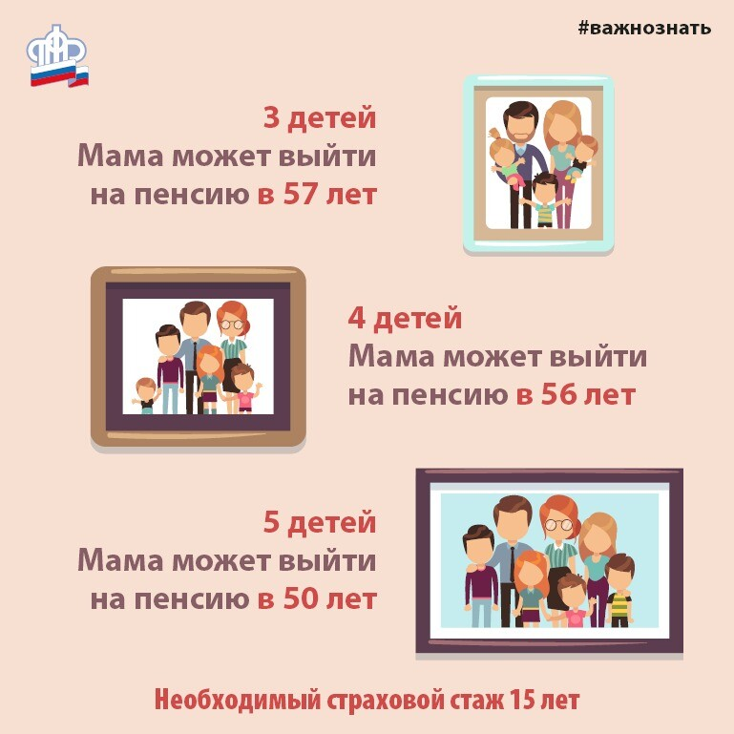
Клиентская служба (на правах отдела) в Муслюмовском районе напоминает, что многодетным матерям, имеющим 5 и более детей, пенсия назначается досрочно при достижении 50 лет. В Муслюмовском районе пенсию по старости по данному основанию получают 60 женщин.
Кроме того, выйти на пенсию досрочно сегодня могут и женщины троих и четверых детей. Если у женщины трое детей, и она воспитала их до восьмилетнего возраста, она сможет выйти на пенсию на три года раньше нового пенсионного возраста (60 лет для женщин), т.е. в 57 лет, если четверо — в 56 лет.
Право на пенсию в 50 лет есть также у женщин, родивших двух и более детей, если они имеют страховой стаж не менее 20 лет и проработали не менее 12 календарных лет в районах Крайнего Севера, либо не менее 17 календарных лет в приравненных к ним местностях. В 50 лет на пенсию может выйти и мама инвалида с детства, воспитавшая ребенка до 8-летнего возраста. При этом, для досрочного выхода на пенсию, указанным мамам необходимо выработать в общей сложности 15 лет страхового стажа.
Кроме того, время ухода за детьми автоматически учитывается маме при оформлении пенсии.
Так, первые 1,5 года после рождения ребенка засчитываются маме в стаж и дают ей 2,7 пенсионного коэффициента при назначении пенсии. Такой же по продолжительности период ухода за вторым ребенком позволяет сформировать аналогичный стаж, но более высокие пенсионные коэффициенты – 5,4. Уход за третьим или четвертым ребенком дает еще по 1,5 года стажа и 8,1 пенсионного коэффициента. Мама четырех детей, таким образом, может сформировать до 24,3 коэффициента, которых сегодня, например, достаточно для выхода на пенсию по возрасту.
Стоит отметить, что ежегодно меры поддержки матерей с детьми совершенствуются.
Так, с 1 января 2023 года вводится новое единое пособие, которое обеспечит поддержку женщине от наступления её беременности до достижения ребёнком возраста 17 лет.

